上学期——第十五章 频率与机会
频率与机会
知识脉络：
上学期
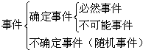
本学期：
1.通过抛硬币的实验，进一步体会随机事件不确定性；
2. 观察大量反复实验后获得的频率折线统计图,发现只要保持实验条件不变，那么，随机事件的发生频率也会表现出规律，即随着相同条件下实验次数的增大，其值逐渐趋于稳定。
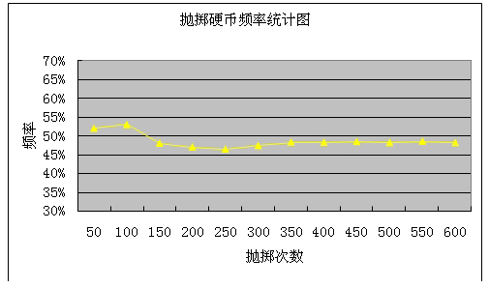
3.通过实验，相信经过大量的重复实验后所得到的频率值确实可以作为随机事件每次发生的可能性(即机会)的估计值,体会随机事件中所隐含着的确定性内涵.
4.在简单的问题情境中会用不同的工具(包括计算器)进行模拟实验.
引入：

先看第一副图：你认识这名球员吗？在这场比赛的最后35秒里，他已经连续投入了3个三分球，火箭队还落后2分。再看第二副图：这是比赛还有1.7秒时，麦克格雷蒂再次出手，大家都屏住了呼吸……你能解释一下为什么大家这个时候这么紧张的注视着球吗？看最后一副图：球进了！火箭队取得了胜利！麦克格雷蒂连续投入了4个三分球！那么你能判断他的下一个三分球进了吗？
随机事件的定义：
无法预先确定在一次实验中会不会发生的事件称为随机事件
随机事件的性质：
随机事件具有偶然性和不可预测性；
随着实验次数的增加，随机事件发生的频率逐渐趋于稳定，表现出稳定性和规律性。
请你思考：在篮球比赛中，哪里体现出随机事件的偶然性和规律性？
例1 下列事件中，必然事件是（ ）
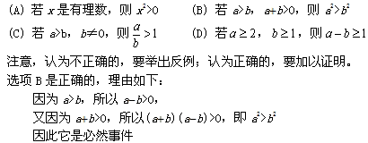
例2 下列现象中没有重点体现出随机事件偶然性的是（ ）
(A)天气预报说降水概率为80%，但第二天没有下雨；
(B)抛掷一枚四面体骰子，次数很多以后，写有“1”的那一面朝下的频率逐渐稳定在25%；
(C)运动员甲在篮球比赛的最后一秒投篮命中，使得本队1分险胜；
(D)同学乙抛掷一枚硬币10次，结果得到正面朝上的频率为30%．
正确答案：B
例3 下列说法正确的是（ ）
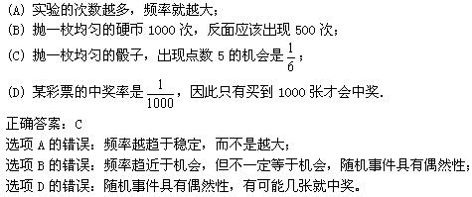
例4 北京市初中生身体状况普查结果显示，学生身高为1.51~1.55米的频率约为0.18，身高为1.71~1.75米的频率约为0.07，那么下列说法中正确的有（ ）个
(1) 在北京市范围内，遇到的初中生身高为1.51~1.55米的机会约为18%；
(2) 在全世界范围内，遇到的初中生身高为1.71~1.75米的机会约为7%；
(3) 对我校某初中班级的学生进行统计，身高为1.51~1.55米的频率一定非常接近18%；
(4) 在北京市范围内，身高为1.51~1.55米的初中生多于身高为1.71~1.75米的初中生．
(A) 1 (B) 2 (C) 3 (D) 4
第一句话和第四句话是正确的，由于是普查，可以用频率去估计机会；第二句话是错误的，调查是在北京市范围内进行的，不能用来估计全世界的情况；第三句话是错误的，一个班的人数太少，可以认为实验次数太少，还不能反映出规律性。你可以回想一下你们班的身高情况。
例5 在抛掷图钉的实验中，为了缩短实验时间，下列措施中正确的有（ ）种
(1) 全班同学同时实验，然后将实验数据累计在一起；
(2) 每次抛掷多枚同一种图钉；
(3) 将实验次数从500次减少到10次；
(4) 用多种图钉同时实验．
(A) 1 (B) 2 (C) 3 (D) 4
第一个措施是正确的，在课堂上老师也经常采用这种方法，对不对？
第二个措施是正确的，有些同学会有疑问，认为同一次抛掷的图钉方向不同，那么请你思考，在你反复抛掷一枚图钉的过程中，抛出的水平方向是一样的吗？
第三个措施是错误的，实验次数太少，不能用频率来估计机会，随机事件的规律性还没有体现出来；
第四个措施是错误的，实验要求在相同条件下进行，而不同的图钉结果是不同的。
因此正确答案是B
例6 某课外小组要从18名组员中随机选出一名组员去参观展览，已经给每个组员发了1~18中的一个号码（两两不同），那么以下方法中公平的有（ ）个
(1) 在袋子中放入17个黑球和1个红球，组员按号码顺序来摸球，摸到红球的组员去参观；
(2) 抛掷三枚骰子，将朝上的三个面的数字相加；
(3) 由老师从写有1~18的相同的签中抽取一张；
(4) 用电脑产生一个1~18中的随机数．
(A) 1 (B) 2 (C) 3 (D) 4
第一个方法是正确的，摸出红球的机会与摸球的顺序无关；第二个方法是错误的，各个号码出现的机会就不一样了，比如说1号和2号就根本不可能出现；
第三个、第四个方法都是正确的。
因此正确答案是C。
